*На выполнение контрольной работы дается 45 мин. Работа содержит 4 задания базового уровня сложности и 1 задание повышенного уровня сложности. В каждом задании сначала запишите номер выполняемого задания, а затем* ***полное решение и ответ.*** *Учебники, справочные материалы, калькуляторы использовать запрещается. Желаем удачи!*

***Вариант 1***

1. Каждый график соотнесите с соответствующей формулой.

*а*) *у* = 2 *х*  *б*) *у* =  *в*) *у* = 2 – *х2* *г*) *у* = 2 *х +*2

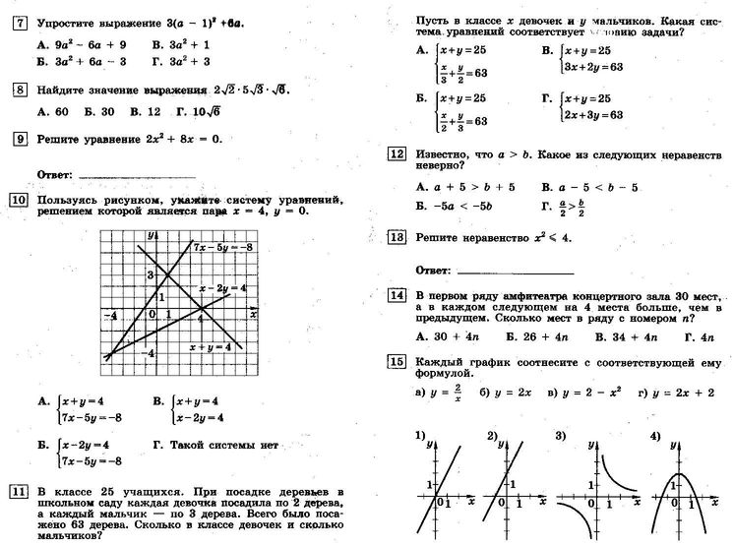

|  |  |  |  |
| --- | --- | --- | --- |
| 1 | 2 | 3 | 4 |
|  |  |  |  |

1. На рисунке изображен график функции *у* = 5 *х*2 + 14 *х* – 3.

Вычислите абсциссу точки *А.*

*у*

*А*

*0* *х*

1. Сократите дробь $\frac{3х^{2}-7х+2}{6х-2}$
2. Решить уравнения:

а) $х^{3}-64х=0$ б) $х^{4}-20х^{2}+64=0$

1. Найдите все значения k, при которых прямая y = kх – 7 пересекает параболу у = х2 + 2 х – 3 в одной точке.

*На выполнение контрольной работы дается 45 мин. Работа содержит 4 задания базового уровня сложности и 1 задание повышенного уровня сложности. В каждом задании сначала запишите номер выполняемого задания, а затем* ***полное решение и ответ.*** *Учебники, справочные материалы, калькуляторы использовать запрещается. Желаем удачи!*

***Вариант 2***

1. Каждый график соотнесите с соответствующей формулой.

*а*) *у* = -  *б*) *у* = *х*2 – 1 *в*) *у* = - *х* *г*) *у* = 1 – *х*

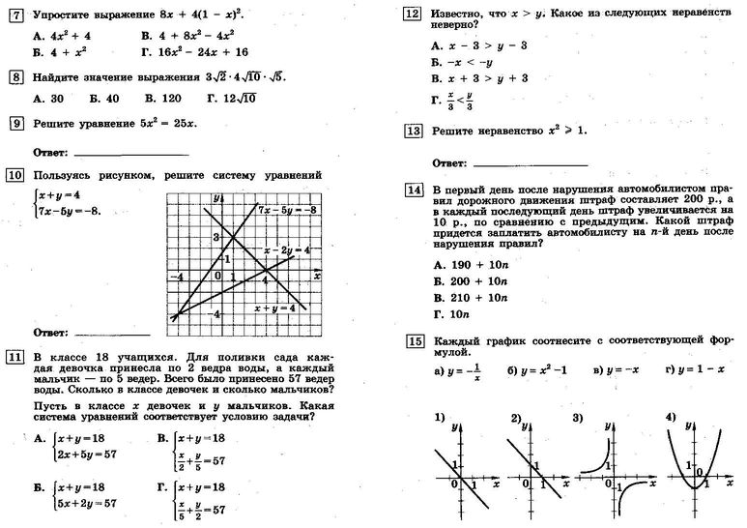

|  |  |  |  |
| --- | --- | --- | --- |
| 1 | 2 | 3 | 4 |
|  |  |  |  |

1. На рисунке изображен график функции *у* = 4 *х*2 + 7 *х* – 2. Вычислите абсциссу точки *А.*

*у*

*А*

1. *х*
2. Сократите дробь $\frac{5х^{2}+19х-4}{2+10х}$
3. Решить уравнения:

а) $х^{3}-36х=0$ б) $х^{4}-19х^{2}+48=0$

1. При каких значениях k, прямая y = kх – 2 пересекает параболу у = х2 + х – 1 в одной точке?